14 марта 2013 года в ККЗ «Октябрь» прошел районный конкурс чтецов «Живая классика». В конкурсе приняли участие 5 школ района:
-МБОУ «Чарышская СОШ»;
- МБОУ «Краснопартизанская СОШ»;
- МБОУ «Маралихинская СОШ»;
- МБОУ «Березовская СОШ»;
- МБОУ «Тулатинская СОШ».
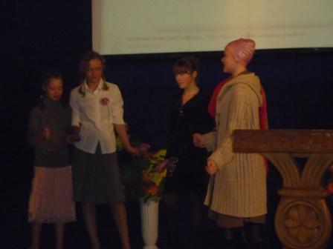
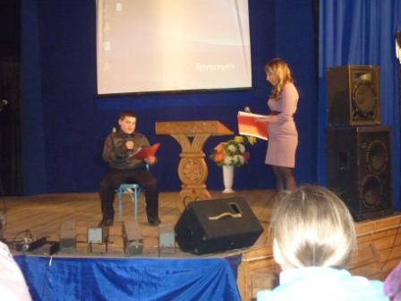
Данный конкурс преследует такие цели как: пропаганда чтения среди детей, расширения читательского кругозора детей, повышения уровня грамотности населения, поиск и поддержка талантливых детей.
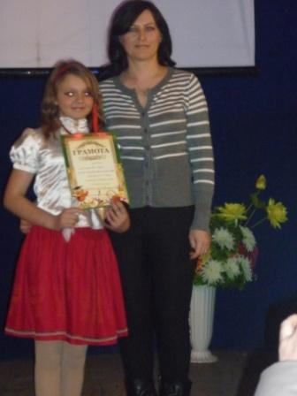
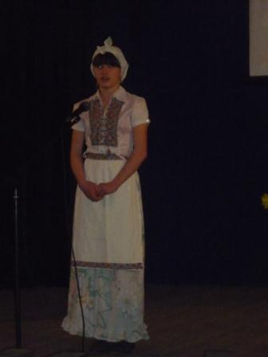
Участникам конкурса предлагалось прочитать на русском языке отрывок из выбранного ими прозаического произведения, которое не входит в школьную программу по литературе.
Выступления участников оценивалось по следующим параметрам: выбор текста, грамотная речь, артистизм исполнения, глубина проникновения в образную систему и смысловую структуру текста. Оценка выступления участника осуществлялась по 10-ти бальной шкале.
Между выступлениями участников конкурса чтецов были представлены творческие номера вокальной группы «Домисольки» руководитель Шипилова Т. педагог МБОУ ДОД «ЦДТ» и хореографической группы «Жар-птица» руководитель Пинаева И.В. педагог МБОУ ДОД «ЦДТ».

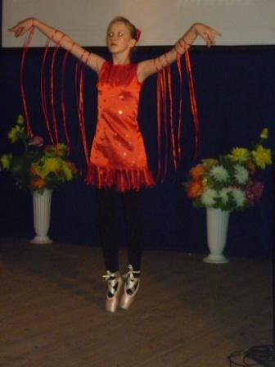
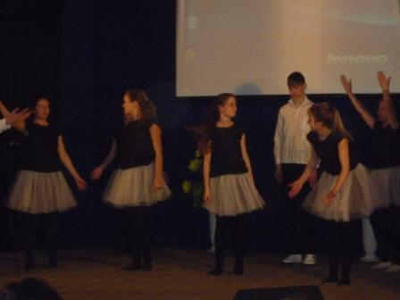

Стоит отметить, что районный конкурс чтецов «Живая классика» проводится во второй раз, уровень подготовки и мастерства участников конкурса в этом году значительно возрос.
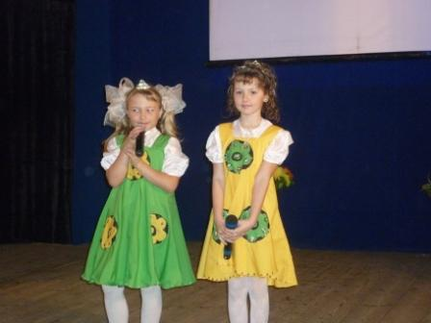
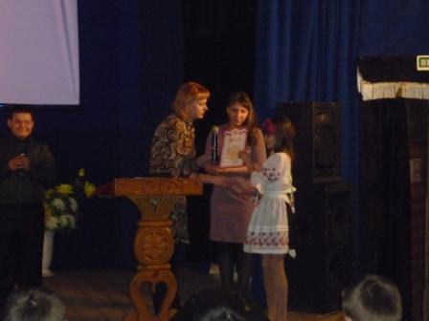
Призовые места распределились следующим образом:
I место – Антимонова Дарья ученица МБОУ «Маралихинская СОШ»;
II место – Шаповалова Александра ученица МБОУ «Чарышская СОШ»;
III место – Милькина Татьяна ученица МБОУ «Чарышская СОШ».
Победители были награждены грамотами, участники – дипломами.

